AYVA
ÇEŞİT ÖZELLİK BELGESİ
Quince Variety Description Form
(Cydonia vulgaris Mill. sensu stricto)
TG/100/4-DATE 9 april 2003

I. ÇEŞİDİN ADI (Name of Variety) |  | :
II. ORİJİNİ (Origin)
1. | Islah Edildiği Yer ve Yıl  (Breeding place and year) | :
2. | Islah Eden Kuruluş ve Kişi  (Name of breeder and breeding institution) | :
3. | Islah Yöntemi (Breeding method) | :
4. | Ebeven Adları (Names of parent) | :
5. | Üretici Kuruluş (Production company) | :
III. BOTANİKTEKİ YERİ (Botanical classification)
1. | Familyası (Family) | :
2. | Cinsi (Genus) | :
3. | Türü (Specie) | :
IV. MORFOLOJİK ÖZELLİKLER (Morphological characteristics)

 | KARAKTERLER  (Characteristics) | AÇIKLAMALAR  (Descriptions) | NOT (Note)  (X) | ÖRNEK ÇEŞİTLER  (Example Varieties)
(*) 1.  (+)  QN | Bitki: kuvvet  Plant: vigor | Zayıf (weak)  Orta (medium)  Kuvvetli (strong) | 3  5  7 | Moldovenesti, Pear Shaped  Ekmek Ayvası, Hemus  Otlicnica, Şekergevrek, Vranja
(*) 2.  PQ | Bitki: habitüs  Plant: Habit | Dik (upright)  Yarı dik (semi- upright)  Yaygın (spreading) | 3  5  7 | Vranja  Champion  Bourgeult
3.  PQ | Bir yaşlı sürgün: başlangıç noktasından  One-year old shoot : form | Düz (straight)  Dalgalı (wavy)  Zig-zag (zigzag) | 1  2  3 | Selena  Vranja  Pear Shaped
4.  QN | Bir yaşlı sürgün: Boğum aralarının uzunluğu  One-year old shoot:length  of internodes | Kısa (short)  Orta (medium)  Uzun (long) | 3  5  7 | Bencikli  Bourgeault, Champion  Matador
(*) 5. QN | Bir yaşlı sürgün:tüylülük (üst üçüncü)  One-year-old shoot: pubescence (upper third) | Zayıf (weak)  Orta (medium)  Kuvvetli (strong) | 3  5  7 | Ronda  Bereczki  Champion
(*) 6.  PQ | Bir yaşlı sürgün: renk  One-year old shoot : color  One-year-old shoot: color | Gri-kahve (grey-brown)  Yeşilimsi kahve (greenish-brown)  Kırmızımsı kahve  (reddish-brown)  Orta kahve (medium brown)  Koyu kahve (dark brown) | 1  2  3  4  5 | d' Angers  Selena  Cydopom  Ronda  Champion
7. QN | Bir yaşlı sürgün: lentisellerin büyüklüğü  One-year old shoot: size  of lentisels | Küçük (small)  Orta (medium)  Büyük (large) | 3  5  7 | Bereczki  Cydopom

Ayva
Quince (Cydonia Mill. sensu stricto)

 | KARAKTERLER  (Characteristics) | AÇIKLAMALAR  (Descriptions) | NOT (Note)  (X) | ÖRNEK ÇEŞİTLER  (Example Varieties)
8. QN (+) | Bir yaşlı sürgün:vejetatif tomurcuğın sürgündeki durumu  Shoot: position of vegetative bud in relation to shoot | Basık (adpressed)  Biraz dışarıda  (slightly held out)  Çok dışarıda (markedly held out) | 1  2  3 | Vranja  Krymska  Ronda
(*) 9.  QN (+) | Yaprak ayası: duruşu  Leaf blade: attitude | Dik (upright)  Yatay (horizontal)  Aşağı doğru (downwards) | 1  2  3 | Pinter  Leskovacz  Hraskovita
(*)10.  QN | Yaprak ayası: uzunluk  Leaf blade: length | Kısa (short)  Orta (medium)  Uzun (long) | 3  5  7 | Pinter  Ronda  Matador, Vranja
(*)11.  QN | Yaprak ayası: genişlik  Leaf blade: width | Dar (narrow)  Orta (medium)  Geniş (broad) | 3  5  7 | Pinter  Otlicnica  Isfahan
(*)12.  PQ (+) | Yaprak ayası: şekil  Leaf blade: shape | Yumurta (elliptic)  Yuvarlak (circular)  Oval (ovate)  Ters yumurta (obovate) | 1  2  3  4 | Delia Cina  Constantinopel, Mollesca  Fabre  Tavsambas
13. PQ (+) | Yaprak ayası: taban şekli  Leaf blade: shape of base | Kamamsı (cuneate)  Yuvarlak(rounded)  Kesik tabanlı(truncate)  Yüreksi(coradte) | 1  2  3  4 | Asenica  Guzuk Gobek  Alesa  Kocurova
(*)14.  QN (+) | Yaprak ayası: uç açısının durumu  Leaf blade: angle at apex (excluding pointed tip) | Dar açılı (acute)  Orta açılı (right-angled)  Geniş açılı (obtuse) | 1  2  3 | Shams  Mezöturi  Di Bazine, Champion
(*)15.  QN (+) | Yaprak ayası: uç uzunluğu  Leaf blade: length of tip | Kısa (Short)  Orta (Medium)  Uzun (long) | 3  5  7 | Jurak, Triumph  Hemus  Otlicnica
16. PQ | Yaprak ayası: enine kesitin duruşu  Leaf blade: profile in cross section | Düz (straight)  İç bükey (concave) | 1  2 | Guzuk Gobek  Vranja
17. QN | Yaprak ayası: kenarın dalgalılığı  Leaf blade: undulation of margin | Yok veya çok zayıf(absent or very weak)  Zayıf (weak)  Orta (medium)  Kuvvetli (strong) | 1  3  5  7 | Muskatnaja  Champion  Bereczki  Ekmek Ayvasi
18.  QN | Yaprak sapı: uzunluk  Petiole: length | Kısa(short)  Orta (medium)  Uzun (long) | 3  5  7 | Portugal  Bourgeault  Champion

Ayva
Quince (Cydonia Mill. sensu stricto)

 | KARAKTERLER  (Characteristics) | AÇIKLAMALAR  (Descriptions) | NOT (Note)  (X) | ÖRNEK ÇEŞİTLER  (Example Varieties)
19.  QN | Kulakçık: ebat  Stipule: size | Yok veya çok küçük (absent or very small)  Küçük (small)  Orta (medium)  Büyük (large)  Çok büyük (very large) | 1  3  5  7  9 | Otlicnica  Adams  Pear Shaped, Constantinopel  Vranja  Aurii, Buchlowice
(*)20.  QN | Çiçek: ebat  Flower: size | Küçük (small)  Orta (medium)  Büyük (large) | 3  5  7 | Delia Cina  Champion  Turunchuksaya, Vranja
21 PQ. (+) | Çiçek: renk  Flower: color | Beyaz (white)  Açık Pembe (light pink )  Koyu Pembe (dark pink) | 1  2  3 | d' Angers  Mezöturi  Vranja
22. PQ (+) | Çiçek: taç yaprakların düzeni  Flower: arrangement of petals | Serbest (free)  Birbirine değer (touching)  Üstüste (overlapping)  Düzensiz (irregular) | 1  2  3  4 | Delia Cina  Hemus  Vranja  Portugal
23.  PQ (+) | Taç yaprak: şekil  Petal: shape | Yumurta (elliptic)  Yuvarlak (circular)  Kare (square)  Dikdörtgenimsi (oblong) | 1  2  3  4 | Patrasso  Champion  Portugal  Tekes
24.  QN | Taç yaprak: kenarın dalgalılığı  Petal: undulation of margin | Zayıf (weak)  Orta (medium)  Kuvvetli (strong) | 3  5  7 | Brno, Constantinopel  Turkey No. 4  Şafranii
25.  QN | Çiçek: yumurtalığın iplikçiğe gore duruşu  Flower: position of stigma relative to anthers | Aşağıda (below)  Aynı düzeyde (same level)  Üstte (above) | 1  2  3 | Ekmek, Mezöturi  Aurii  Bereczki
(*) 26.  QN | Meyve: ebat  Fruit: size | Küçük (small)  Orta (medium)  Büyük (large) | 3  5  7 | Bourgeaull  Champion  Vranja
(*) 27. PQ (+) | Meyve: boyuna kesit şekli  Fruit: general shape in longitudinal section | Yumurta (elliptic)  Yuvarlak (circular)  Kare (square)  Ters yumurta (obovate)  Armut biçimli (pyriform) | 1  2  3  4  5 | Delia Cina  Frails Ronds, Jurak  Aurii  Ispolinskaya  Hraskovila, Vranja
(*) 28.  PQ | Meyve: boyuna kesitte simetri  Fruit: symmetry in longitudinal section | Asimetrik (asymmetric)  Simetrik (symmetric) | 1  2 | Radonia  Leskovacz
(*) 29.  QL (+) | Meyve: boyun  Fruit: neck | Yok (absent )  Var (present) | 1  9 | Aurii  Vranja
(*) 30.  QN (+) | Meyve: boyun Uzunluğu  Fruit: length of neck | Kısa (short)  Orta (medium)  Uzun (long) | 3  5  7 | Portugal  Limon  Hraskovila

Ayva
Quince (Cydonia Mill. sensu stricto)

 | KARAKTERLER  (Characteristics) | AÇIKLAMALAR  (Descriptions) | NOT (Note)  (X) | ÖRNEK ÇEŞİTLER  (Example Varieties)
(*) 31.  QN | Meyve: sapın dibinde damar çıkıntısı  Fruit: prominence of ribs at stalk end | Yok veya zayıf (absent or very weak)  Zayıf (weak)  Orta (medium)  Kuvvetli (strong) | 1  3  5  7 | Krymskaya  Ronda  Portugal  Constantinopel
(*) 32.  QN | Meyve: Çanak yaprak dibinde damar çıkıntısı  Fruit: prominence of ribs at calyx end | Yok veya zayıf (absent or very weak)  Zayıf (weak)  Orta (medium)  Kuvvetli (strong) | 1  3  5  7 | Pinter  Ronda  Champion  Bereczki
33.  QN | Meyve: sap çukuru  Fruit: stalk cavity | Yok veya küçük (absent or very small)  Küçük (small)  Orta (medium)  Büyük (large) | 1  3  5  7 | Bereczki  Patrasso  Portugal  Tekes
34.  QN | Meyve: göz çukurunun ebatı  Fruit: size of eye basin | Küçük (small)  Orta (medium)  Büyük (large) | 3  5  7 | Ronda  Vranja  Tekes
35.  PQ | Meyve: renk  Fruit: color | Sarı yeşil (yellow green)  Sarı (yellow)  Sari turuncu (yellow orange) | 1  2  3 | Champion, Ispolinskaya  Constantinopel  Moldoveneşti
(*) 36.  QN | Yaprak gözünün uyanma zamanı  Time of leaf bud burst | Erken (early)  Orta (medium)  Late (geç) | 3  5  7 | Vranja  Bereczki
(*)37. QN | Çiçeklenmenin başlama zamanı  Time of beginning of flowering | Erken (early)  Orta (medium)  Late (geç) | 3  5  7 | Turunchuksaya  Vranja  Constantinopel
(*)38.  QN (+) | Meyvenin olum zamanı  Time of beginning of fruit ripening | Erken (early)  Orta (medium)  Late (geç) | 3  5  7 | Radonia  Hemus  Ispolinskaja

(*) : Bu karekterler; o özellikler için özel şartlara ihtiyaç duyulması halleri dışındak mutlak gözlemlenmeli ve çeşit özellik belgesinde işaretlenmelidir.
(Caracteristics that should be used on all varieties in every growing period over which examinations are made always be included in the variety descriptions, except when the state of expression of a preceding characteristic or regional environmental conditions render this impossible.)
(+) : Bu karekterlerle ilgili açıklamalar için ekteki resim ve tablolara bakınız.
(See Explanations on the Table of Characteristics in chapter.)
(x) : Belirlenen özellik yuvarlak içine alınmalıdır. (Determination carecteries remark on description form)

Ayva
Quince (Cydonia Mill. sensu stricto)

8- Bir yaşlı sürgün:vejetatif tomurcuğın sürgündeki durumu (Shoot: position of vegetative bud in relation to shoot)
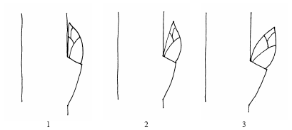

9- Yaprak ayası: duruşu (Leaf blade: attitude)
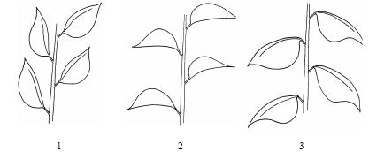
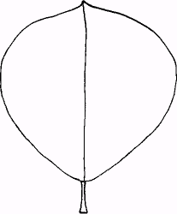
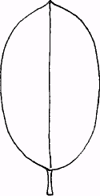

12- Yaprak ayası: şekil (Leaf blade: shape)

1 2 3 4

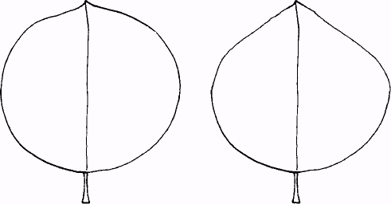

13- Yaprak ayası: taban şekli (Leaf blade: shape of base)

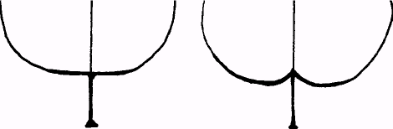
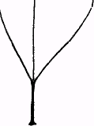


1 2 3 4

14- Yaprak ayası: uç açısının durumu (Leaf blade: angle at apex (excluding pointed tip)

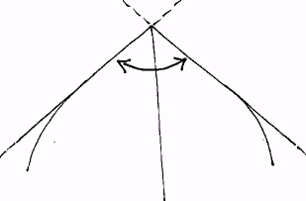
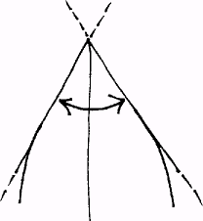
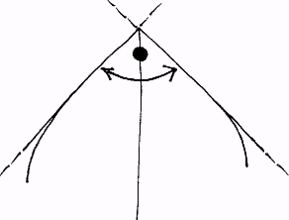
Ayva
Quince (Cydonia Mill. sensu stricto)

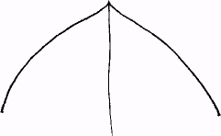
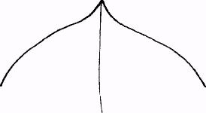
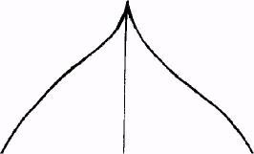
15- Yaprak ayası: uç uzunluğu (Leaf blade: length of tip)

21- Çiçek: renk (Flower: color The color of the flower should be observed on the first day on which it opens.)

22- Çiçek: taç yaprakların düzeni (Flower: arrangement of petals)

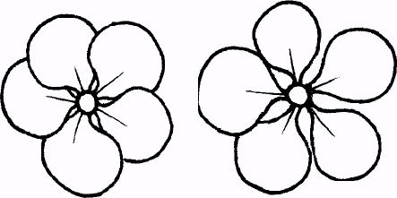
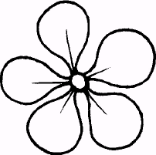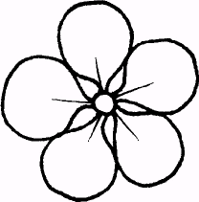

23- Taç yaprak: şekil (Petal: shape)


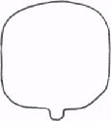

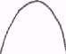
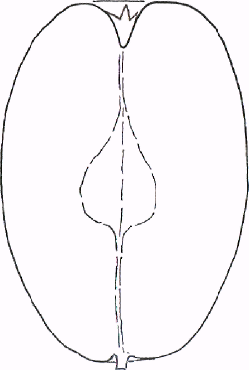
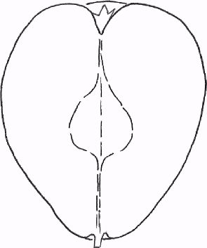
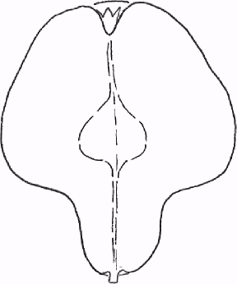
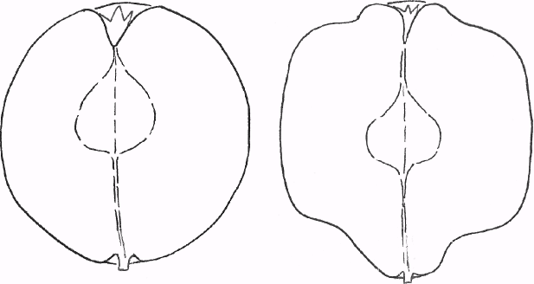
27- Meyve: boyuna kesit şekli (Fruit: general shape in longitudinal section)
1 2 3 4 5
29- Meyve: boyun (Fruit: neck)
30- Meyve: boyun uzunluğu (Fruit: length of neck)
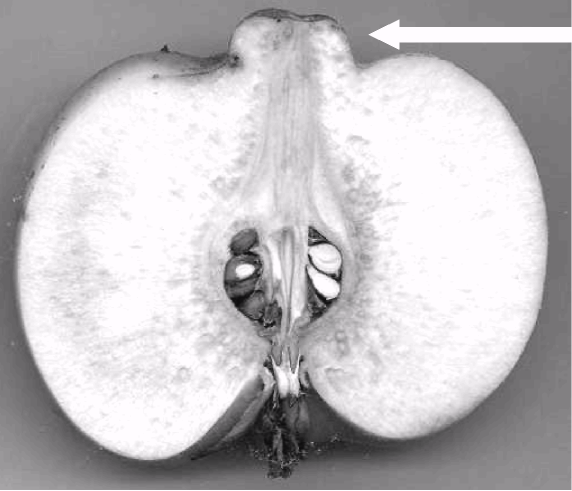
38- Meyvenin olum zamanı (Time of beginning of fruit ripening)

